Puedo ver que éste S.O. carece de entorno gráfico, se maneja todo desde una terminal a través de comandos.

**Comando df**

Muestra el espacio en disco utilizado por el sistema de archivos.

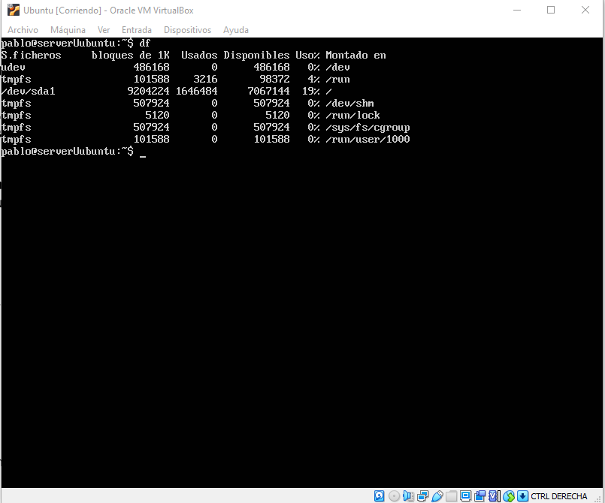

**Comando Top**

Me permite ver las tareas del sistema que se están ejecutando en tiempo real.

